# Fiche de correction du Projet

Nom des étudiants : ___________________________________

|  |  |
| --- | --- |
|  |  |
| README.txt   * Noms des coéquipiers * Justification du choix des BD (environ 250 mots)   + Quels types de base de données sont utilisées et pourquoi ?   + Quels sont les collections/label utilisées? * Emplacement des index, leur type et l’ordre (s’il y a lieu) | % 10 |
| Sauvegarde des fiches | % 20 |
| Liste des fiches | % 15 |
| Suppression | % 5 |
| Ratio libre/total | % 5 |
| Nombre de photos | % 5 |
| Nombre de fiches | % 5 |
| Personne la plus jeune | % 5 |
| La prochaine cible | % 10 |
| L’âge moyen des personnes disparues | % 5 |
| Suppression totale | % 5 |
| Divers | % 10 |
|  |  |
| Total | **% 100** |

### Lors de la remise :

1. Présence du fichier README (nom coéquipiers, justification index + choix BD)
2. 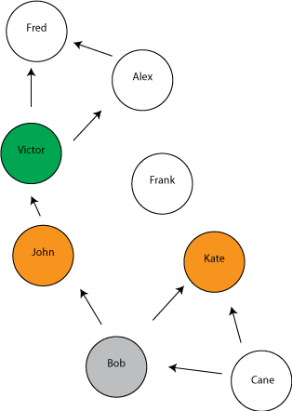Faire tout supprimer
3. Voir statistique. Sans erreur ?
4. Faire 2 insertions.
5. Modifier nom deuxième et ajouter connexion.
6. Est-ce que l’interface graphique est fonctionnelle ?
   1. Photo et liste ?
   2. Statistiques ?
7. CorClient (retourne erreur) ?

|  |  |  |
| --- | --- | --- |
|  |  |  |
| README.txt   * Noms des coéquipiers * Justification du choix des BD (environ 250 mots)   + Quel type de base de données est utilisé et pourquoi ?   + Quels sont les collections utilisées (s’il y a lieu) ? * Emplacement des index + type   + Nom en minuscule ou maj. (index asc)   + Nom unique (peut être jumelé avec ci-dessus)   + Date de naissance (ordre desc)   + statut | 2  4  4 | % 10 |
| Sauvegarde des fiches   * Code qui permet un nom unique (ou si index unique) * Gestion d’un id numérique pour mise à jour et insertion * Si l’on change de nom, ça fonctionne encore * Date naiss. est de type date ou long. * Sauvegarde de la photo * Ajouter les connexions fonctionne * Supprimer une connexion fonctionne | 3  3  3  2  3  3  3 | % 20 |
| Liste des fiches   * Filtre fonctionnel nom (doit avoir un lowercase, FBI, etc pour idx) * Filtre sans la casse * withImage est fait adéquatement * limite active * Ordre croissant de nom | 3  3  3  3  3 | % 15 |
| Suppression   * Photo supprimée * Fiche supprimée | 2  3 | % 5 |
| Ratio libre/total   * Requête adéquate (-2 si fonctionne mais pas optimale) | 3 - 5 | % 5 |
| Nombre de photos   * Requête adéquate (-2 si fonctionne mais pas optimale) | 3 - 5 | % 5 |
| Nombre de fiches   * Requête adéquate (-2 si fonctionne mais pas optimale) | 3 - 5 | % 5 |
| Personne la plus jeune   * Requête adéquate (-2 si fonctionne mais pas optimale) | 3 - 5 | % 5 |
| La prochaine cible   * Requête adéquate (-3 si fonctionne mais pas optimale) | 2 - 5 - 8 - 10 | % 10 |
| L’âge moyen des personnes   * Requête adéquate (-2 si fonctionne mais pas optimale) | 3 - 5 | % 5 |
| Suppression totale   * Requête adéquate (-2 si fonctionne mais pas optimale) | 3 - 5 | % 5 |
| Divers   * Indentation * Code nettoyé et commentaires aux bons endroits * Qualité de la solution (base de données) * Qualité du code (if, boucle, etc) | 0 - 1 - 2  0 - 1 - 2 - 3  0 - 1 - 2 - 3  0 - 1 - 2 | % 10 |
| Total |  | **% 100** |